Информация
о ходе организации досуга и занятости детей летнего оздоровительного лагеря «Аян» 1 сезона в смене «Орлята России»

За период с 05 июня по25 июня 2024 года всего проведено – 57 мероприятий с охватом-40 детей, находящиеся в трудной жизненной ситуации, по направлениям: спортивно-оздоровительные – 21, по патриотическому воспитанию - 5, культурно-просветительские – 19, профилактические -12.
№ п/п | Название и вид формы занятости в организации | Краткое описание содержания формы занятости | Сроки реализации формы занятости | Целевая аудитория | Место проведения | Приложение | Охват
ЦСПСиДг.Ак-Довурак
1 | День знакомства, инструктажи, оформление отрядного уголка | Инструктаж, беседа, игры | 05 июня 2024 г. | дети лагеря с дневным пребыванием детей «Аян» | Соццентр г.Ак-Довурак  https://vk.com/wall-134705259_6287 | 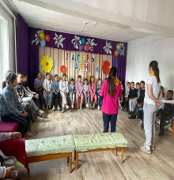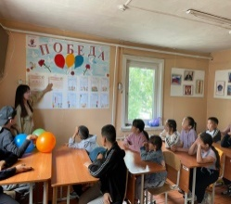 | 40
2 | День спорта  «Мы за здоровый образ жизни» | Информационный час «Телефон доверия», Урок здоровья «Я выбираю ЗОЖ», Спортивная игра «Футбол» | 06 июня 2024 г. | дети лагеря с дневным пребыванием детей «Аян» | Соццентр г.Ак-Довурак  https://vk.com/wall-134705259_6288 | 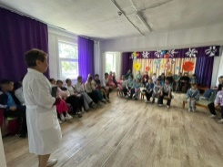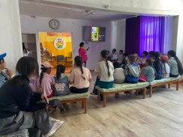 | 40
3 | День здоровья  «Здоровье всего дороже» | Профилактическая беседа: «Табакокурение и его влияние на наш организм», Веселый старт «Веселые спортсмены» | 07 июня 2024 г. | дети лагеря с дневным пребыванием детей «Аян» | Соццентр г.Ак-Довурак  https://vk.com/wall-134705259_6289 | 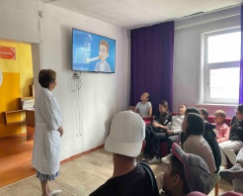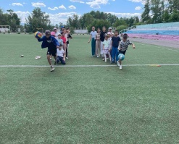 | 40
4 | День открытия | Торжественная линейка, концерт «Здравствуй лето», Конкурс отрядных уголков «Знакомтесь это мы»,  Спортивная игра «Футбол» | 08 июня 2024 г. | дети лагеря с дневным пребыванием детей «Аян | Соццентр г.Ак-Довурак  https://vk.com/wall-134705259_6290 | 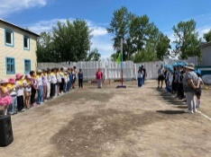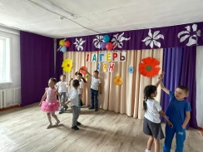 | 40
5 | Всемирный день охраны окружающей среды «Мы за чистую планету» | Устный журнал «Сохрани мир вокруг себя», Конкурс рисунков «Чистая планета», Спортивные игры на свежем воздухе | 09 июня 2024 г. | дети лагеря с дневным пребыванием детей «Аян» | Соццентр г.Ак-Довурак  https://vk.com/wall-134705259_6291 | 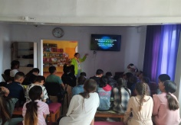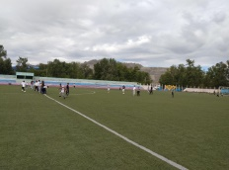 | 40
6 | День песни «Ассорти талантов» | Флешмоб «Танцуют все», Пародия «Один в один», Игры на свежем воздухе «Перетягивание каната» | 10 июня 2024 г. | дети лагеря с дневным пребыванием детей «Аян | Соццентр г. Ак-Довурак  https://vk.com/wall-134705259_6292 | 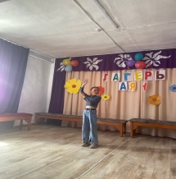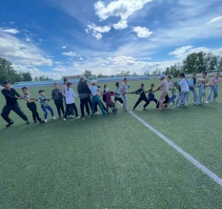 | 40
7 | Туристический день | Однодневный выезд в м.Эдегей | 11 июня 2024 г. | дети лагеря с дневным пребыванием детей «Аян» | Соццентр г.Ак-Довурак  https://vk.com/wall-134705259_6294 | 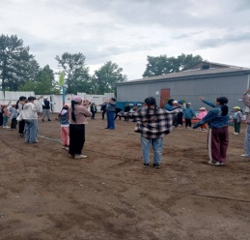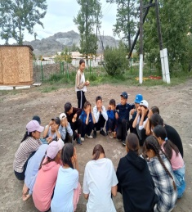 | 40
8 | День России! | Моя страна! Моя песня!«ОРЛЯТА ХРАНИТЕЛИ», Концерт ко Дню России в ДК, «Я люблю тебя Россия» - конкурс рисунков на асфальте,День патриотической песни - инсценировка песен (вытягивают песни и готовят творческий номер) | 12 июня 2024 г. | дети лагеря с дневным пребыванием детей «Аян» | Соццентр г.Ак-Довурак  https://vk.com/wall-134705259_6296 | 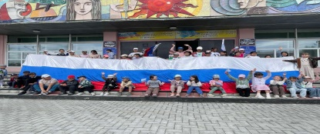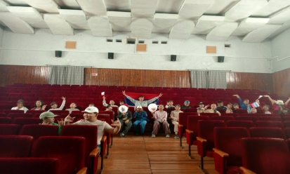 | 40
9 | День игр | Беседа в форме игры «Гигиена и полезные привычки», Шашечный турнир между отрядами, Калейдоскоп веселых игр, Веселые старты | 13 июня 2024 г. | дети лагеря с дневным пребыванием детей «Аян» | Соццентр г.Ак-Довурак  https://vk.com/wall-134705259_6301 | 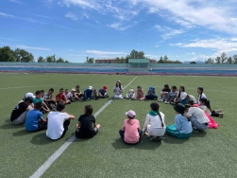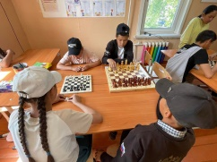 | 40
10 | День сказок | Конкурс сказочных представлений, Показ флешмобов «Орлята России», Кружок «Путешествие страну сказок», Спортивная игра «Найти клад» | 14 июня 2024 г. | дети лагеря с дневным пребыванием детей «Аян» | Соццентр г.Ак-Довурак  https://vk.com/wall-134705259_6302 | 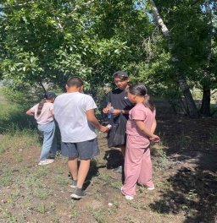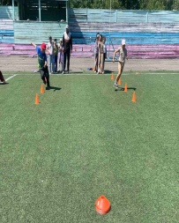 | 40
11 | День добрых дел | Беседа «Спешите делать добро», Акция «Чистые берега», Подвижные игры «Вместе –мы сила!» | 15 июня 2024 г. | дети лагеря с дневным пребыванием детей «Аян» | Соццентр г.Ак-Довурак  https://vk.com/wall-134705259_6306 | 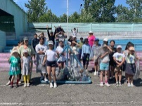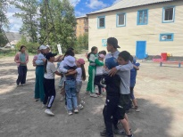 | 40
12 | День защиты животных | Беседа на тему «Берегите животных», Конкурс «Мое любимое животное», Спортиная игра «Футбол» | 16 июня 2024 г. | дети лагеря с дневным пребыванием детей «Аян» | Соццентр г.Ак-Довурак  https://vk.com/wall-134705259_6307 | 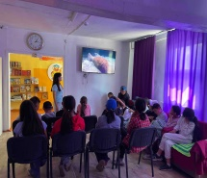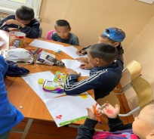 | 40
13 | День Встречи | Встреча с отрядами лагеря Барун-Хемчикского Соццентра в парке культуры и отдыха, Мини футбол среди отрядов, Эстафета с водой | 17 июня 2024 г. | дети лагеря с дневным пребыванием детей «Аян» | Соццентр г.Ак-Довурак  https://vk.com/wall-134705259_6320 | 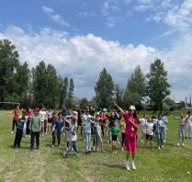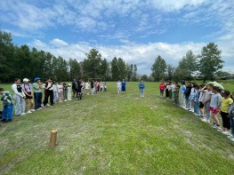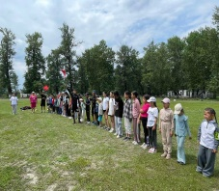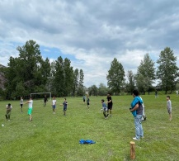 | 40
14 | День семьи, любви и верности | Онлайн поздравление детьми, Выставка рисунков «Моя семья –мой мир», Акция «Букет цветов» | 18 июня 2024 г. | дети лагеря с дневным пребыванием детей «Аян» | Соццентр г.Ак-Довурак  https://vk.com/wall-134705259_6324 | 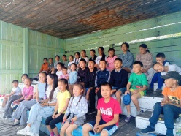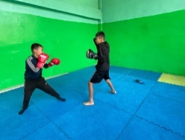 | 40
15 | Сладкий день | Конкурс юных поваров, Угошение отрядов, Творческий конкурс «Моя безопасная дорога», Спортивная игра «Перестрелка» | 19 июня 2024 г. | дети лагеря с дневным пребыванием детей «Аян» | Соццентр г.Ак-Довурак  https://vk.com/wall-134705259_6326 | 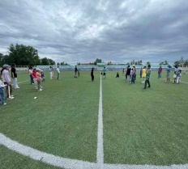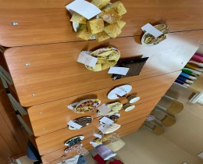 | 33
16 | Спорт и ЗОЖ | Спортивная игра «Веселые старты», Беседа «Я и моя Безопасность, Игры на свежем воздухе | 20 июня 2024 г. | дети лагеря с дневным пребыванием детей «Аян» | Соццентр г.Ак-Довурак  https://vk.com/wall-134705259_6329 | 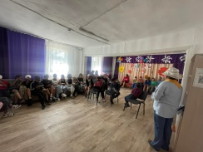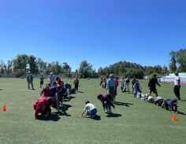 | 40
17 | День танца | Флешмоб «Все танцуют», Танцевальный конкурс, Подвижные игры на свежем воздухе | 21 июня 2024 г. | дети лагеря с дневным пребыванием детей «Аян» | Соццентр г.Ак-Довурак  https://vk.com/wall-134705259_6332 | 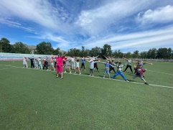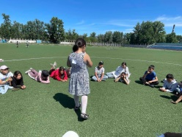 | 40
18 | День памяти | Час творчества, Возложение венков памятнику, Акция «Чтим память героев», Просмотр видеоролика «Герои нашей Республики» | 22 июня 2024 г. | дети лагеря с дневным пребыванием детей «Аян» | Соццентр г.Ак-Довурак  https://vk.com/wall-134705259_6336 | 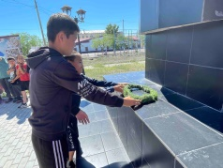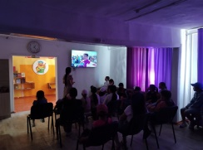  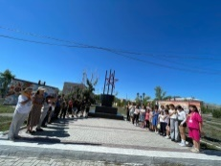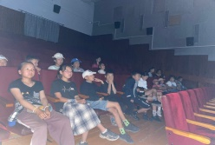 | 40
19 | День смеха | Шуточная викторина «Раз смешинка, два смешинка», Развлекательная программа «Вокруг смеха», Квест игра «С днем смеха», Подвижные игры на свежем воздухе | 23 июня 2024 г. | дети лагеря с дневным пребыванием детей «Аян» | Соццентр г.Ак-Довурак  https://vk.com/wall-134705259_6337 | 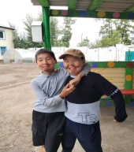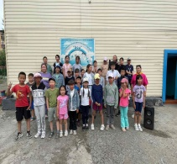  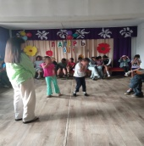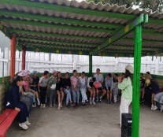 | 40
20 | Звездный день | Мисс лагеря «Аян-2024», Анкетирование детей, Подготовка концертных номеров, Спортивные игры «Большие гонки» | 24 июня 2024 г. | дети лагеря с дневным пребыванием детей «Аян» | Соццентр г.Ак-Довурак  https://vk.com/wall-134705259_6338 | 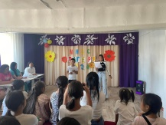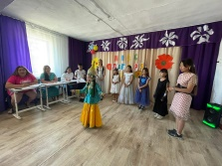  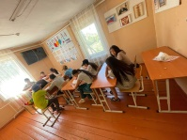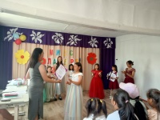 | 40
21 | Закрытие летнего лагеря | Торжественная линейка, Концерт «До скорых встреч», Награждение детей летнего лагеря | 25 июня 2024 г. | дети лагеря с дневным пребыванием детей «Аян» | Соццентр г.Ак-Довурак  https://vk.com/wall-134705259_6340 | 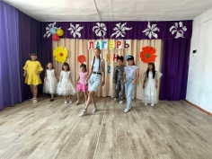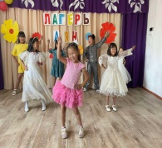  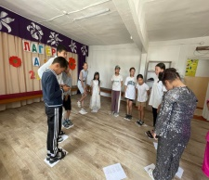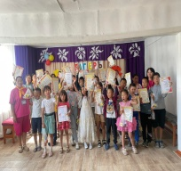 | 40

